Суммативное оценивание за 4 четверть
9 класс
1 вариант

Задания:
1. Определите характеристики женских половых желёз:
1) Выделяют эстрогены
2) Внутренние половые органы
3) Железы смешанные
4) Выделяют андрогены
5) Половые клетки созревают в период полового созревания
6) Половые клетки созревают в эмбриональный период
7) Железы непарные
8) Наружные половые органы
А) 2, 3, 5, 8
Б) 1, 2, 3, 6
В) 1, 2, 5, 8
Г) 2, 3, 6 ,7
Д) 3, 5, 6, 7
[1]
2. Выявите особенности строения мужской половой клетки:
Особенность | Сперматозоид
Размер
Подвижность
Запас питательных веществ
Набор хромосом
Органоид движения
[5]
3. (а) Опишите вторичный половой признак, который развивается по воздействием мужских половых гормонов:
___________________________________________________________________________
___________________________________________________________________________
[1]

(б) Опишите вторичный половой признак, который развивается по воздействием женских половых гормонов:
___________________________________________________________________________
___________________________________________________________________________
[1]
4. Проанализируйте диаграмму и опишите наблюдения, заполнив таблицу:
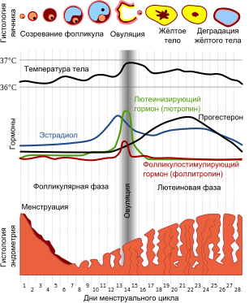
4 фаза менструального цикла
Уровень эстрадиола
Уровень прогестерона
Толщина эндометрия
Гистологические особенности
[4]
5. Естественная или физиологическая контрацепция применяется с древнейших времён.
(а) Положительные черты этого метода:
___________________________________________________________________________
___________________________________________________________________________
[1]
(а) Отрицательные черты этого метода:
___________________________________________________________________________
___________________________________________________________________________
[1]
6. (а) Опишите способы профилактики гепатита В и С:
1. _________________________________________________________________________
___________________________________________________________________________
2. _________________________________________________________________________
___________________________________________________________________________
[2]
7. Плацента – единственный уникальный орган, образующийся из врастающих друг в друга клеток двух разных организмов – матери и её ребёнка
(а) Опишите функции плаценты:
1. _________________________________________________________________________
___________________________________________________________________________
2. _________________________________________________________________________
___________________________________________________________________________
[2]
(б) Какую эндокринную функцию выполняет плацента?
___________________________________________________________________________
___________________________________________________________________________
[1]
8. (а) Объясните какие вещества называют эмбриотоксичными:
___________________________________________________________________________
___________________________________________________________________________
[1]
(б) Опишите правила, которые следует соблюдать чтобы не повредить здоровью будущих детей:
___________________________________________________________________________
___________________________________________________________________________
[1]
9. Назовите автора первой целостной эволюционной теории:
А) Линней
Б) Дарвин
В) Ламарк
Г) Четвериков
Д) Холдейн
[1]
10. Конкуренция между особями за пищевые запасы...
А) наследственность
Б) естественный отбор
В) борьба за существование
Г) изменчивость
Д) адаптация
[1]
11. Рассмотрите иллюстрацию.
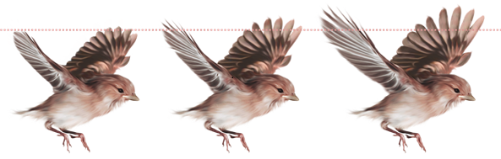

(а) Определите вид отбора, который проявляется у воробьёв:
___________________________________________________________________________
[1]
(б) Опишите факторы, провоцирующие это отбор:
___________________________________________________________________________
___________________________________________________________________________
[1]
(в) Опишите основные изменения в строении воробья, появившиеся в ходе отбора:
___________________________________________________________________________
___________________________________________________________________________
[1]
12. Назовите критерий описывающий внутреннее и внешнее сходство строения живых организмов:
___________________________________________________________________________
[1]
13. (а) Назовите процесс, лежащий в основе микроэволюции:
А) Гибридизация
Б) Модификация
В) Репродукция
Г) Скрещивание
Д) Изоляция
[1]
(б) Определите верные характеристику и пример экологического видообразования:
 | Характеристика | Пример
А | Возникает в пределах одного ареала | Галапагосские вьюрки
Б | Формируется без разрыва ареала | Синицы
В | Часто возникает на изолированных островах | Европейский и дальневосточный ландыш обыкновенный
Г | Обеспечивает пищевую специализацию | Разные виды хлопчатника, распространённые по Америке, Азии, Австралии
[1]
14. Расставьте по порядку эры развития жизни на Земле и выберите нужное сочетание цифр:
1) Протерозой
2) Кайнозой
3) Мезозой
4) Палеозой
5) Архей
А) 1, 3, 5, 2, 4
Б) 3, 5, 4, 2, 1
В) 5, 1, 4, 3, 2
Г) 2, 3, 5, 4, 1
Д) 5, 2, 3, 1, 4
[1]

